/*Pregunta 1.- Con respecto a los ficheros de control:
Averigua donde están ubicado
a.1 usando la vista V$Parameter (el parámetro se llama control_files)*/

SELECT name, value
FROM v$parameter
WHERE name = 'control_files';
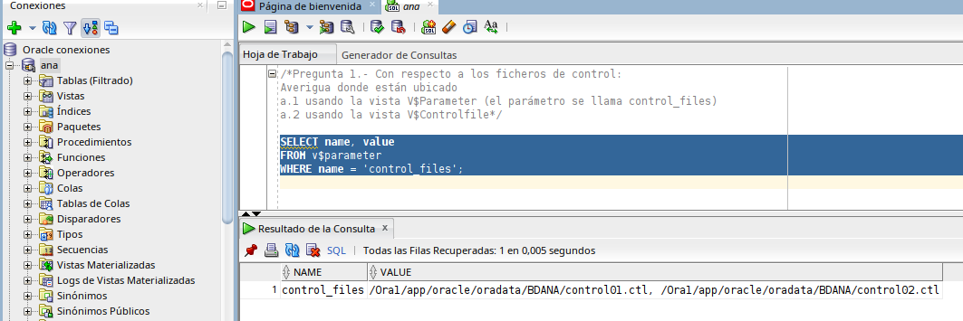
/*a.2 usando la vista V$Controlfile*/

SELECT name
FROM v$controlfile;

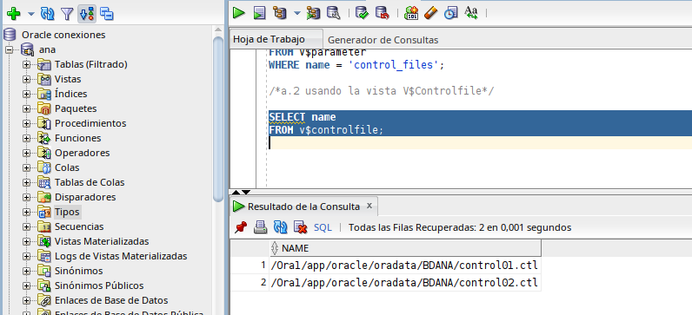

/*Pregunta 2
Realiza todos los pasos necesarios para abrir la base de datos con el fichero de control
“control01.ctl” ubicado en la carpeta /Ora2/oradata/archivos con el nombre Control1a.ctl*/

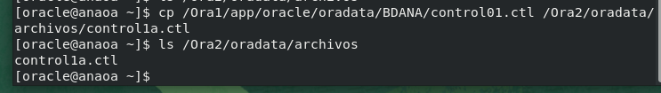
*lo tuve que volver a hacer y utilicé cp -p

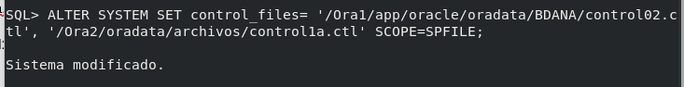

comprobación:

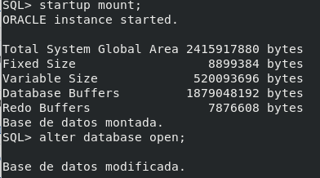

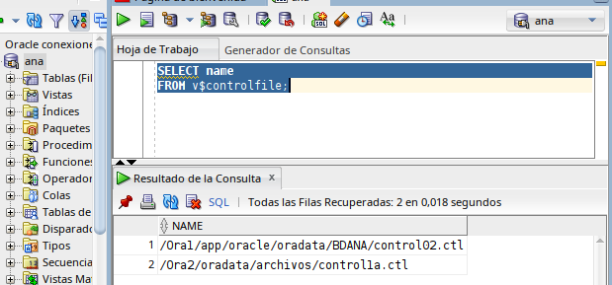

/*Pregunta 3.-
Sin cerrar la base de datos, realiza una copia de los archivos de control en la carpeta
/Ora2/oradata/practica8*/

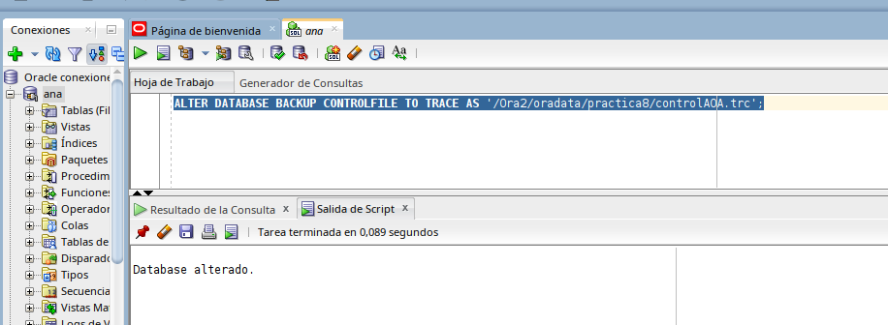

• generando un fichero traza llamado llamado controlTUSINICIALES.TRC

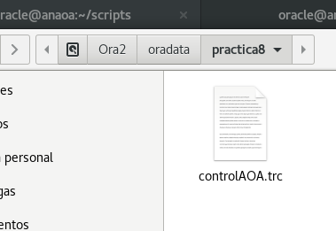

• Cierra la base de datos de una forma coherente (usuario sysdba)

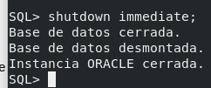

• Desde sistema operativo, Borra los ficheros de control

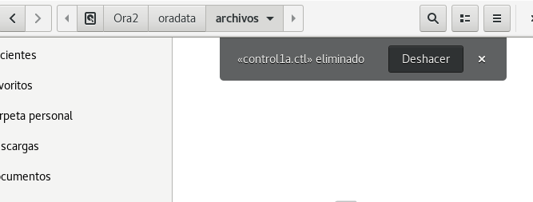

• Desde el propio servidor, abre la base de datos de datos (sysdba). Te dará un error
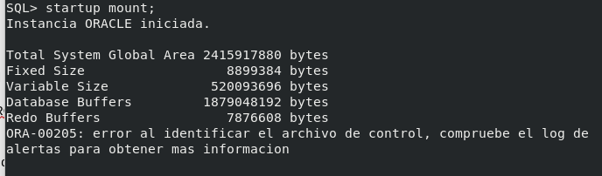

• Comprueba en el fichero de alerta cuál es el error.

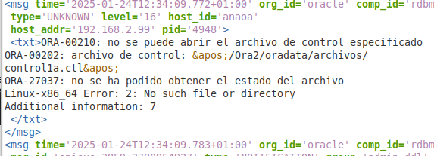

• Regenera los ficheros de control a partir del fichero traza que has creado

